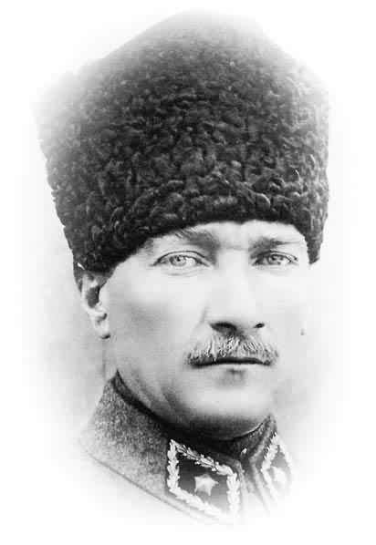
8. SINIFLAR II. DÖNEM FEN VE TEKNOLOJİ DERSİ (3) ORTAK YAZILI SORULARI
ATAM İZİNDEYİZ...

1-

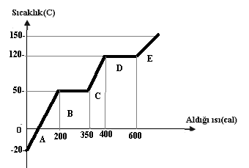
Yukarıda ısı-sıcaklık grafiği verilen bir X katısının buharlaşma sıcaklığı kaç ⁰C dir?

A) 50 B) 120 C) 150 D) 100

2- Nükleotit sayısı 2000 olan bir DNA zincirinde 600 Timin bulunduğuna göre Guanin sayısı kaçtır?

A) 400 B) 300. C) 500 D) 200

3.
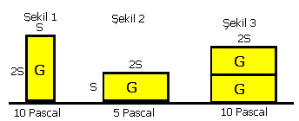
Özdeş tuğlaların yere yaptıkları basınçlar şekildeki gibidir. Buna göre;Basınç kuvvetleri arasındaki ilişkiyi bulunuz?

A) F₁ = F₂ = F₃ B) F₂= F₃>F₁ C) F₁>F₂> F₃ D) F₃>F₂=F₁

4.
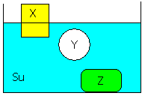

X,Y,Z cisimleri su içinde şekildeki gibi duruyorlar.
Buna göre; X,Y,Z’ nin yoğunlukları arasındaki ilişki nasıldır?

A) Z = Y > X B) X = Y > Z C) Z > Y > X D) Z > X =Y

5- Gerginlikleri ve cinsleri aynı olan aşağıdaki tellerden hangisinin titreşim sayısı en fazladır?

A) 40 cm, 0,1cm² B) 50 cm, 0,1 cm²

C) 40 cm, 0,3 cm² D) 50cm, 0,2 cm²

6-Yerden 1700 metre yükseklikteki iki bulut arasında meydana gelen şimşeğin sesi kaç saniye sonra yeryüzünden duyulur?(Sesin havada yayılma hızı saniyede 340 metre)

A) 3 B) 17 C) 10 D) 5
7- X: Tatları ekşidir.
Y: Turnusol kağıdına etki etmez.
Z: Ele kayganlık hissi verir.
Buna göre; X, Y ve Z maddeleri aşağıdakilerden hangileri olabilir?
 | X | Y | Z
A) | NH₃ | KCI | NaOH
B) | HNO₃ | NaCI | KOH
C) | NaOH | HNO₃ | KCI
D) | NaCI | NH₃ | HNO₃

8. ₁₁ X⁺¹ iyonu ile ₇ Y^{–3} iyonunun oluşturacağı bileşiğin formülü aşağıdakilerden hangisidir?

A) X Y B) X Y₃ C) X₃Y D) X Y₂

9 .Taşıyıcı bir anne ile hemofili bir babanın çocuklarının normal görünüşlü olma olasılığı % kaçtır?

A) % 0 B) % 25 C) % 50 D) %75

10-Kimyasal tepkimelerde;
I. | Toplam kütle
II. | Toplam molekül sayısı
III. | Toplam atom sayısı

niceliklerinden hangisi kesinlikle değişmez?

A) Yalnız I B) I ve II

C) I ve III D) I, II ve III

11- H₃PO₄ + NaOH Na₃PO₄ + H₂O

Denklem eşitlendiğinde NaOH’in önüne hangi katsayı gelmelidir?

A) 1 B) 2 C) 3 D) 4

12. Sirke sineği 15 ⁰C de düz kanatlı , 25 ⁰C de kıvrık kanatlı oluyor.Bu özelliği aşağıdaki terimlerden hangisi doğru olarak tanımlar
A) Mutasyon B) Modifikasyon
C) Doğal seleksiyon D) Adaptasyon

13- I. Fotosentez
II. Etil alkol fermantasyonu

III. Oksijenli solunum
Yukarıdakilerden hangisi ya da hangilerinin sonucunda karbondioksit gazı açığa çıkar?

A) I - II B) I -III C) II - III D) I-II -III

14. - Şekildeki düzenekte cam kap içindeki çinko parçaları üzerine K sıvısı döküldüğünde yanıcı L gazı açığa çıkıyor.
K sıvısı ve L gazı aşağıdakilerden hangisi olabilir? 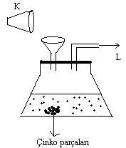
K L
A) HCl Hidrojen
B) HNO₃ Oksijen
C) NaCl Hidrojen
D) H₂SO₄ Oksijen

15. Bir anne babanın üç çocuğu erkek olmuştur.Dördüncü çocuğunda erkek olma olasılığı kaçtır?

A) 4/4 B) 3/4 C) 1/1 D) 1/2

16.Aşağıdaki grafikte bir bitkinin fotosentez hızının sıcaklığa bağlı değişimi verilmiştir.

Buna göre aşağıdakilerden hangisi yanlıştır?
A) Fotosentez için en uygun sıcaklık 25-35 derece arasıdır.
B) Sıcaklığın sürekli artışı fotosentez hızını sürekli artırır
C) 35 dereceden sonra fotosentez hızı azalır
- Sıfır derecenin altında fotosentez gerçekleşmez

17.
Element | Periyot | Grup
K | 1 | 8A
L | 2 | 2A
M | 2 | 7A
N | 3 | 1A

K, L, M ve N elementlerine ait tabloda bilgiler verilmiştir. Buna göre aşağıdakilerden hangisi doğrudur?
A) K-L arasında iyonik bileşik oluşur.
B) L-M arasında kovalent bağlı bileşik oluşur
C) N kararlı yapıya sahiptir
- M-N arasında iyonik bileşik oluşur

18. X⁻² iyonunun elektron sayısı 10, nötron sayısı 8 olduğuna göre X atomunun kütle numarası kaçtır?

A) 16 B) 18 C) 20 D) 12

Bülent DİLEKOĞLU Nebahat YOLCU

19. Kromozom sayısı

zaman

Canlının kromozom sayısındaki değişmeyi gösteren grafikteki hayatsal faaliyetlerin sırası hangi şıkta doğru olarak verilmiştir?

A) Mitoz -Mayoz-Döllenme-Mitoz
B) Mayoz-Döllenme-Mitoz-Mitoz
C) Mayoz-Döllenme-Mayoz-Mitoz
D) Döllenme-Mayoz-Mitoz-Mayoz

20. Aşağıdakilerden hangisi ( Y ) kromozomu ile taşınan hastalıktır?

A) Hemofili B) Balık pulluluk C) Turner bulgusu D) Daltonizm

21. HCl + NaOH X + H₂O

Yukarıdaki tepkimede X işareti ile gösterilen yere hangisi gelmelidir?

A) NaO B) OH ⁻ C) NaH D) NaCl

22. F Li Li F

+

Elektron dağılımı gösterilen Li (lityum) ve F (flor) atomları arasında oluşan LiF (lityum florür) bileşiğindeki bağ türü hangisinde doğru olarak verilmiştir?
A) Polar kovalent bağ B) İyonik bağ

C) Kovalent bağ D) Apolar kovalent bağ

23. Mayoz bölünme sonucunda oluşan bir gametin kromozom sayısı 20 dir. Bu gametin döllenmesiyle oluşan zigotun kromozom sayısı kaçtır?
A) 10 B) 20 C) 40 D) 80

24.
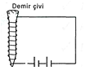
Bir öğrenci laboratuarda şekildeki deney düzeneğini hazırlayarak elektro-mıknatıs yapıyor. Mıknatısta daha büyük manyetik alan elde etmek için;

I. Çivideki sarım sayısını artırmalı
II. Seri bağlı pil sayısını artırmalı
III. Daha büyük çivi kullanmalı
işlemlerinden hangilerini yapmalıdır?

A) II B) I - II C) II - III D) I-II - III

25. Canlıların kalıtsal özelliği taşıyan en küçük birimi hangisidir?

A) Gen B) RNA C) DNA D) Enzimler

Feyzullah ÖZCAN Emin BAKOĞLU

